# 痛心！一商场突发火灾，4人死亡！

[应急管理部宣传教育中心](javascript:void(0);) 2021-04-08 17:02 发表于北京

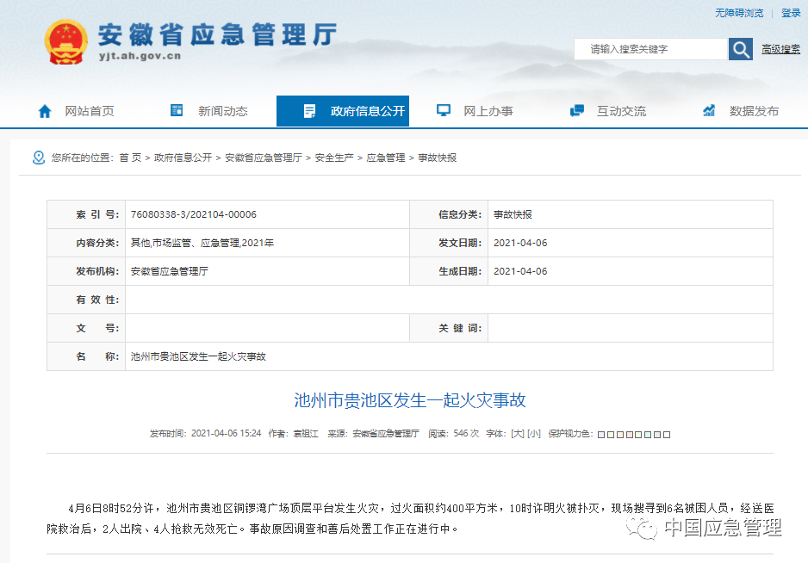  
据安徽省应急管理厅通报，4月6日8时52分许，安徽池州市贵池区铜锣湾广场顶层平台发生火灾，过火面积约400平方米，10时许明火被扑灭，现场搜寻到6名被困人员，经送医院救治后，2人出院、4人抢救无效死亡。事故原因调查和善后处置工作正在进行中。



**类似事故**

# ****商场凌晨大火，至少10人死亡****

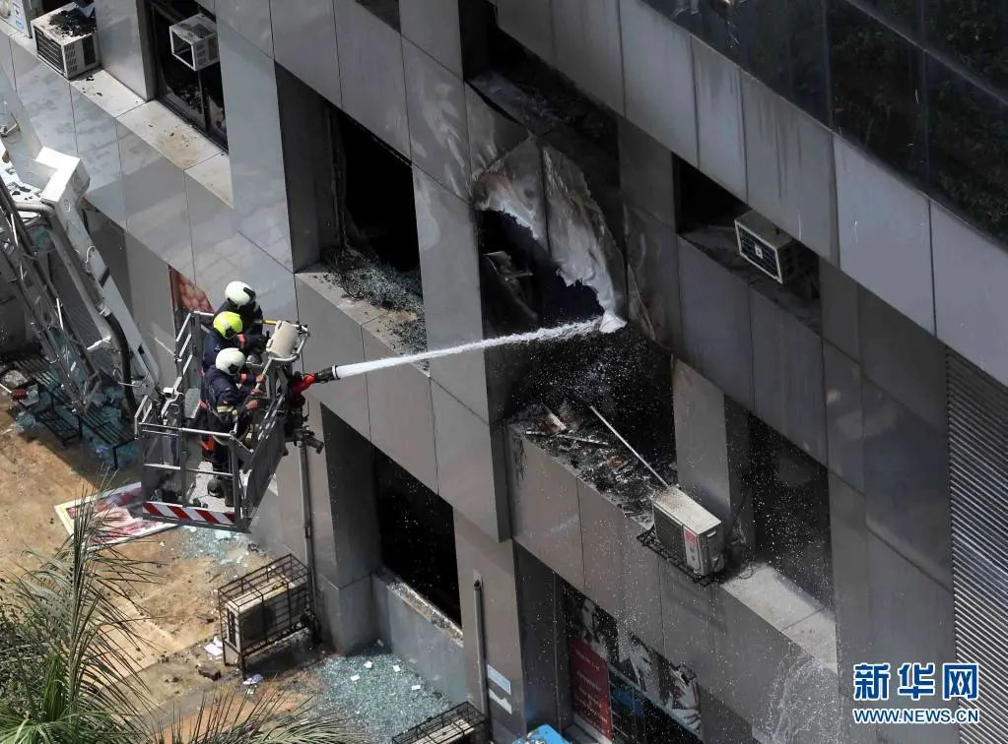

据印度媒体报道，印度孟买一家商场3月26日凌晨发生火灾，造成至少10人死亡。

据报道，当日凌晨该商场一楼起火，随后火势迅速蔓延至位于商场顶楼的一家新冠定点医院。消防人员赶到现场后，成功救出包括住院病人和医护人员在内的70多人。火灾现场找到10具死者遗体，仍有部分人员失踪，死亡人数可能进一步上升。

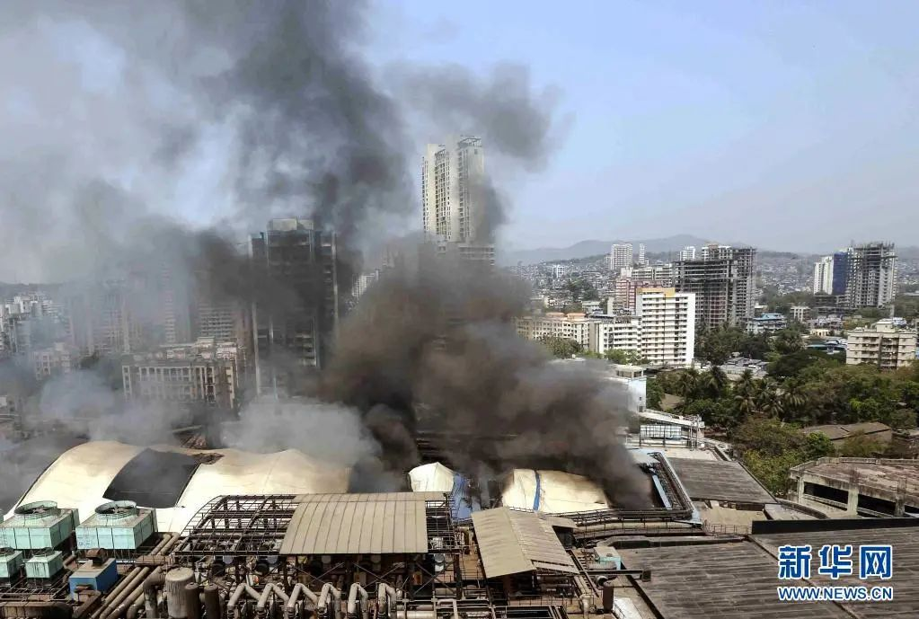

**商场、宾馆、电影院等**

公众聚集场所人流量大若发生火灾**首先应该做什么？**在不同的公众聚集场所**应**

**该如何安全撤离火场？**一起戳图学习

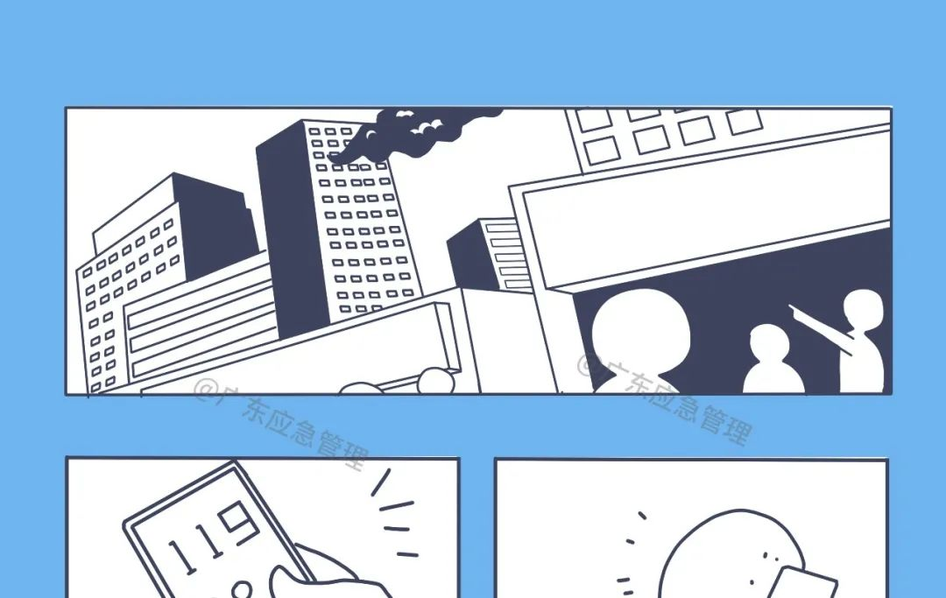

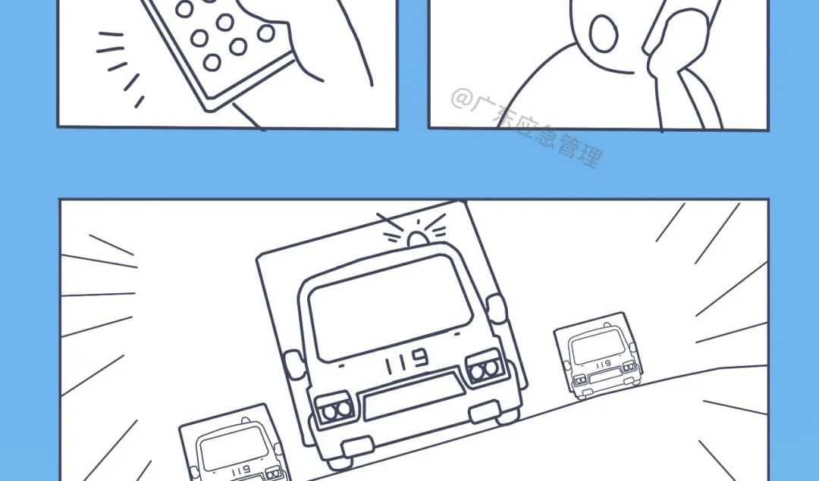



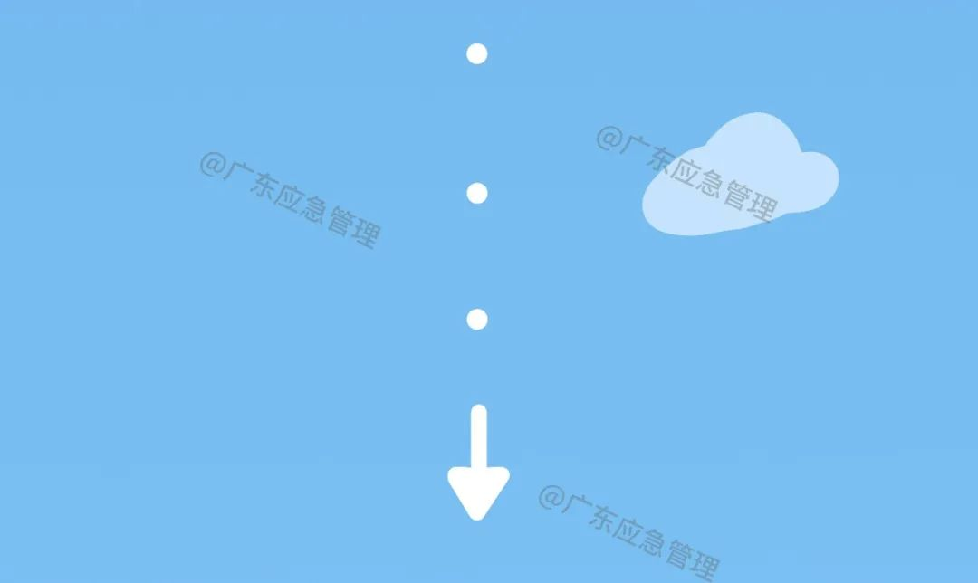



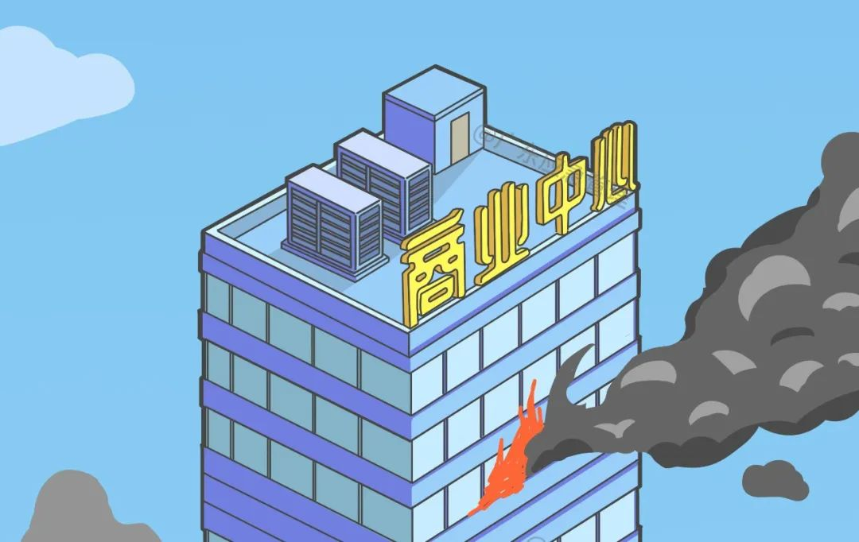

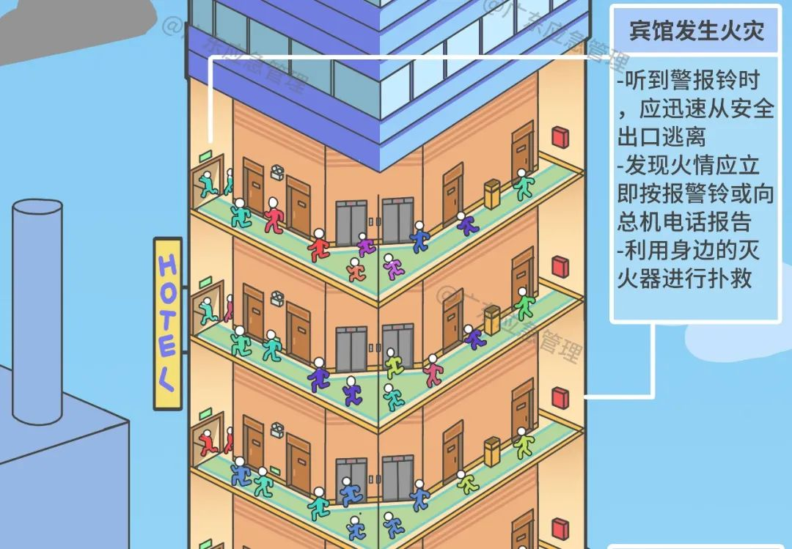

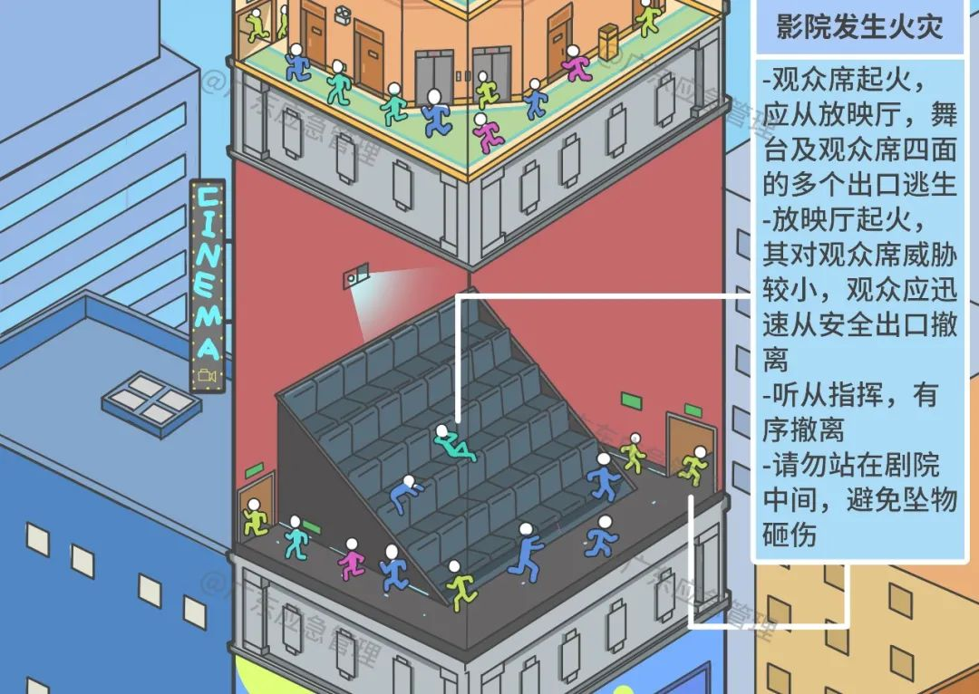

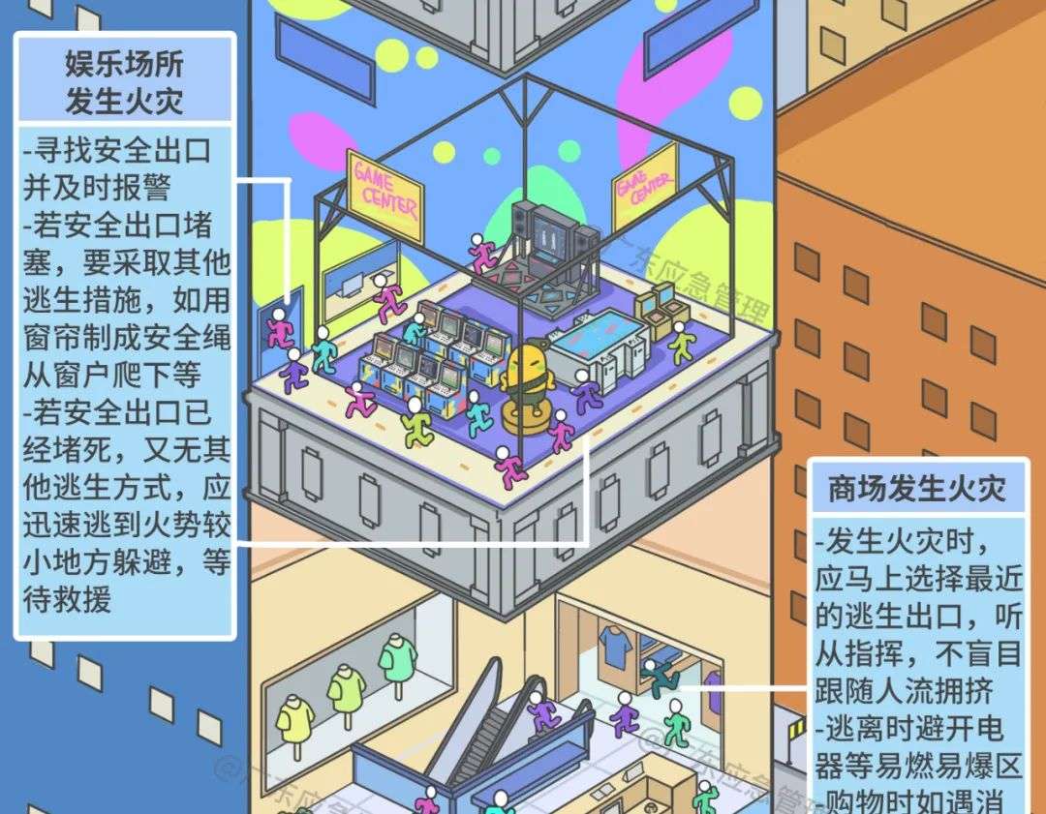

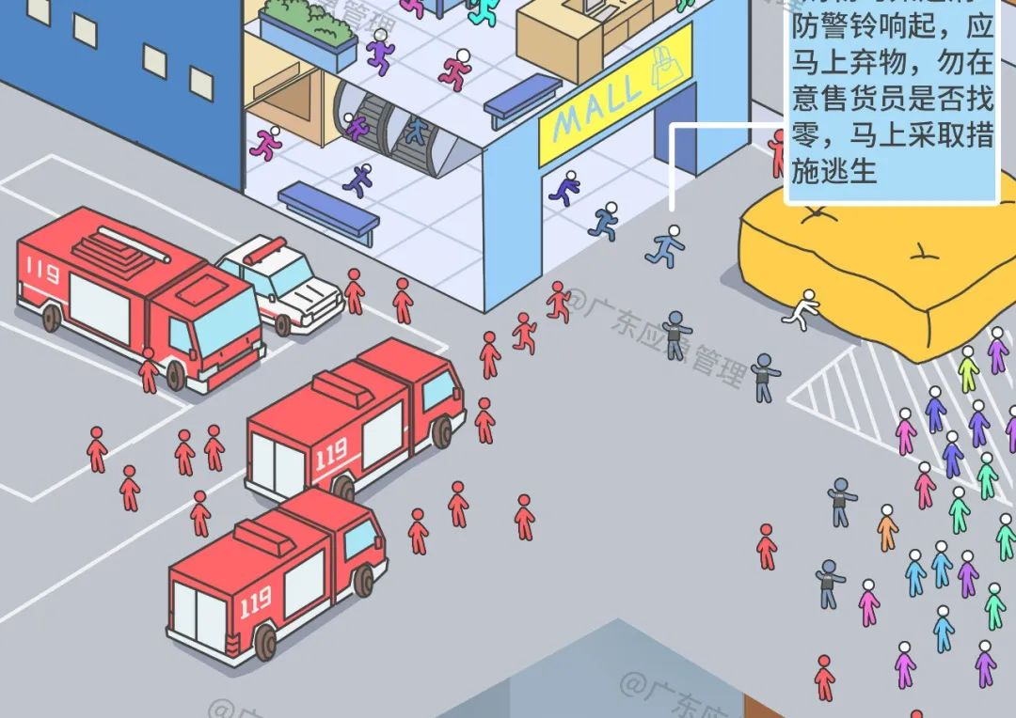

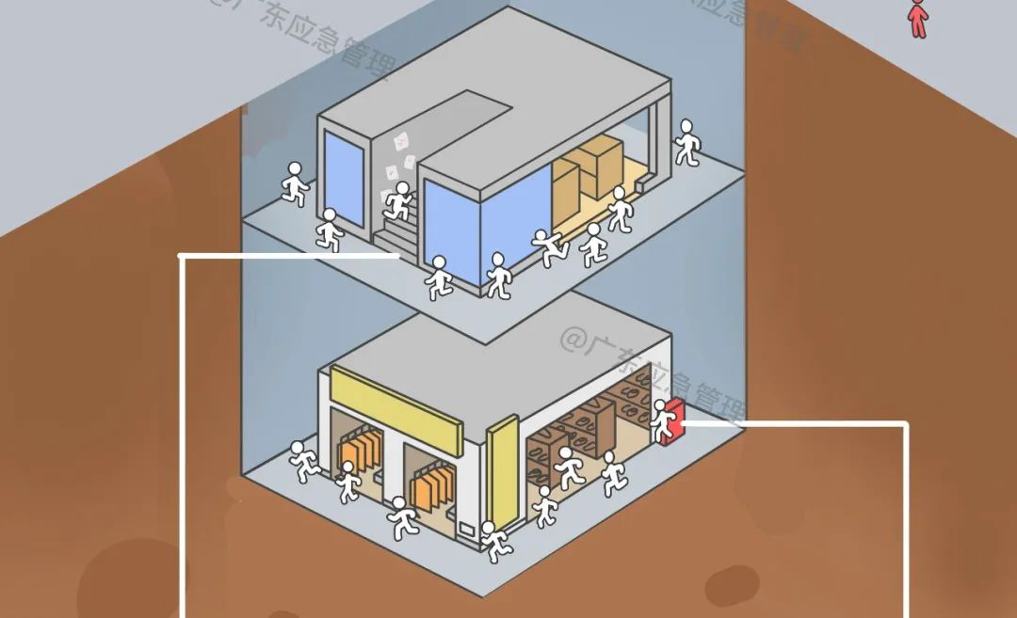

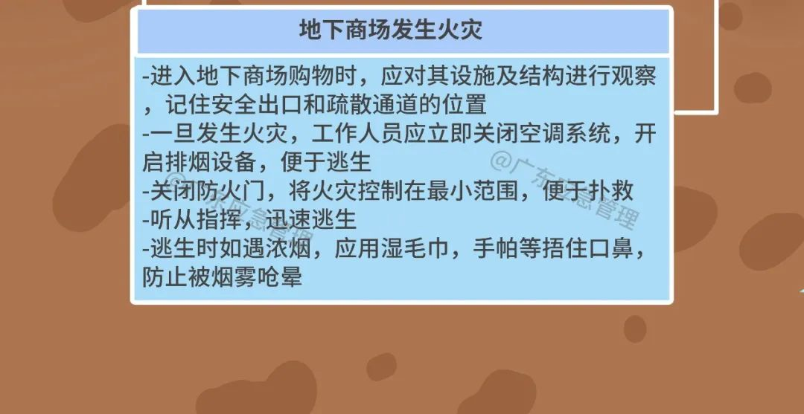

来源：安徽省应急管理厅、央视新闻、环球网、广东应急管理